АҚ МАМАМ

«Ана»- әрбір адамның жарық дүниедегі ең жақыны,жанашыры,қадірлісі,қамқоршысы ақ сүтін беріп аялаған жанын да аямаған ардақтысы.

Кез келген адамның әдептілігі мен жан дүниенің сұлулығы,ең алдымен балаға ақ сүтін беріп,әлпештеп өсірген ана жүрегінің жылуынан басталады.Бала бойындағы ең жақсы қасиеттер бізге алдымен анадан тарайды.Ананың нәзік үні,жұмсақ аялы алақаны,жан жылуымен аялауы бізді әлдилеп жұбатады.

Ал баланың анаға деген махаббаты жеткіліксіз.Оны барынша құрметтеп,сыйлау әрбір баланың парызы.

Осындай мақсатпен біздің мектепте 6 наурыз күні аналар мерекесіне арналған «Ақ мамам» атты іс-шара өтті. Оқушылар музыка әуенімен аналарын ортаға алып шығып,орындарына жайғастырды.

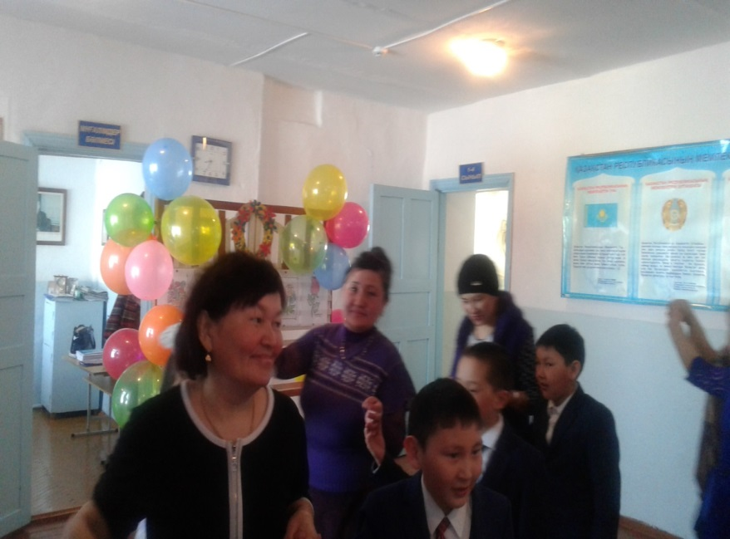

Мерекені 2-сынып оқушысы Балтабай Бейсен құттықтау сөзімен ашты.

3- сынып оқушылары Серік Жансұлтан,Көкше Шыңғыс,Кәрім Мақсат аналарға арналған үш тілде өлеңдерін оқыды. Осы оқушылардың орындауында «Құттықтаймын,мама!» әні шырқалды.1-сынып оқушылары қазақша,орысша өлең,әндерін шырқады.

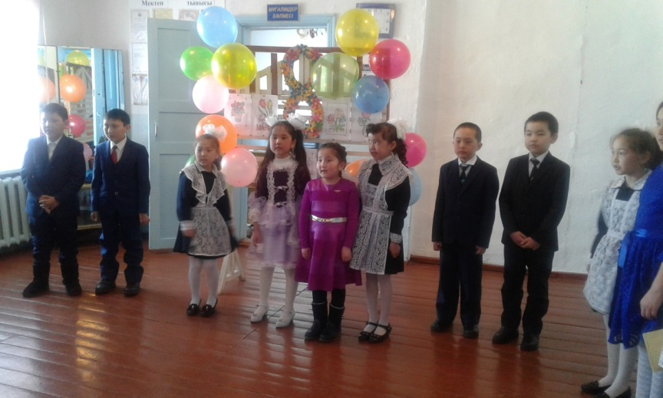

Әрі қарай аналар мұғалім Роза Нұрмәдиқызы оқушылармен дайындаған билерін тамашалады. 2- сынып оқушысы Балтабай Бейсен «Қазақ қызына үйленем»әнін орындады.

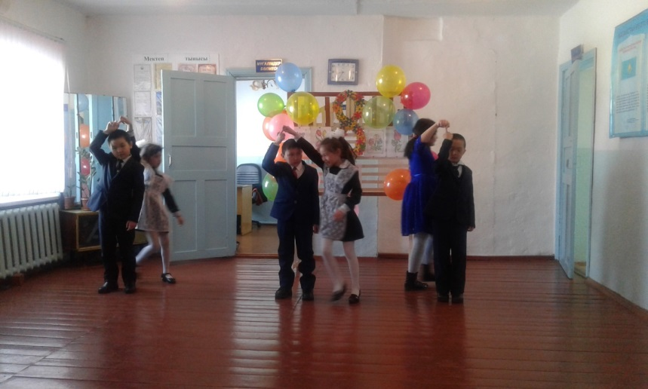

Балтабай Б,Көкше Ш,Серік Ж,Кәрім М орындауында «Сенің анаң алтын» әні шырқалды.

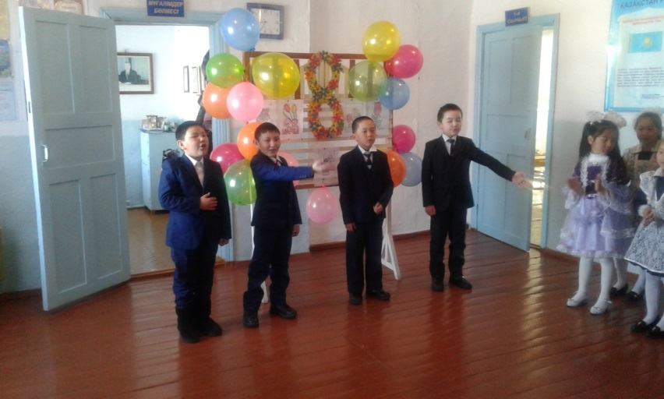

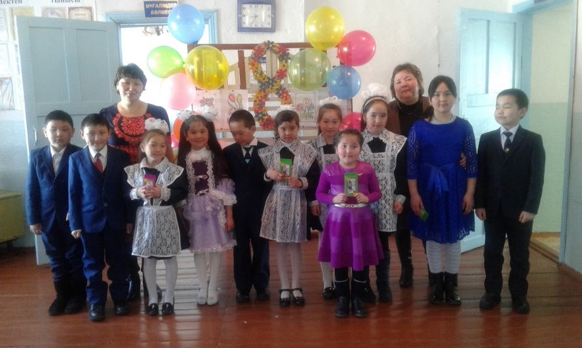4 сынып оқушысы Қаирбек Г мен 2-сынып оқушысы Сансызбай Н ата-аналармен сергіті сәтін жүргізді.

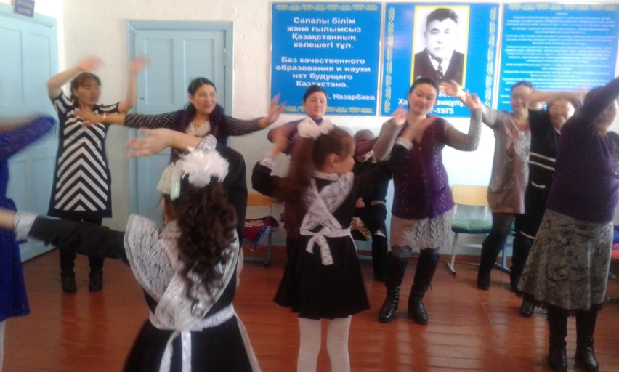

Мереке соңында құттықтау сөз мектеп меңгерушісі Баян Қажыбайқызына берілді.Барлық аналарды,қыздарды мерекемен құттықтап өлең жолдарын арнады.

Гүлдей болсын өміріңіз,

Нұрға толсын көңіліңіз.

Биік боп жұлдызыңыз

Көктемдей құлпырыңыз.

Бақыт қонсын басыңызға

Қолдап жүрсін Тәңіріңіз!

Келесі құттықтау сөз аналарға берілді.Ата-аналар комитетінің төрайымы Такуова Айгүл құттықтап оқушы қыздарға сыйлықтарын табыс етті.Осындай мереке үшін мектеп мұғалімдері мен оқушыларға алғысын айтты.

Соңында оқушылар аналарына өз қолдарымен жасаған сыйлықтарын табыс етті.

Қарсақ БМ

Ағбаева Б.Қ мектеп меңгерушісі